EJECUCIÓN PRESUPUESTARIA. CUARTO TRIMESTRE-EJERCICIO 2023

* + 1. Resumen Clasificación Económica

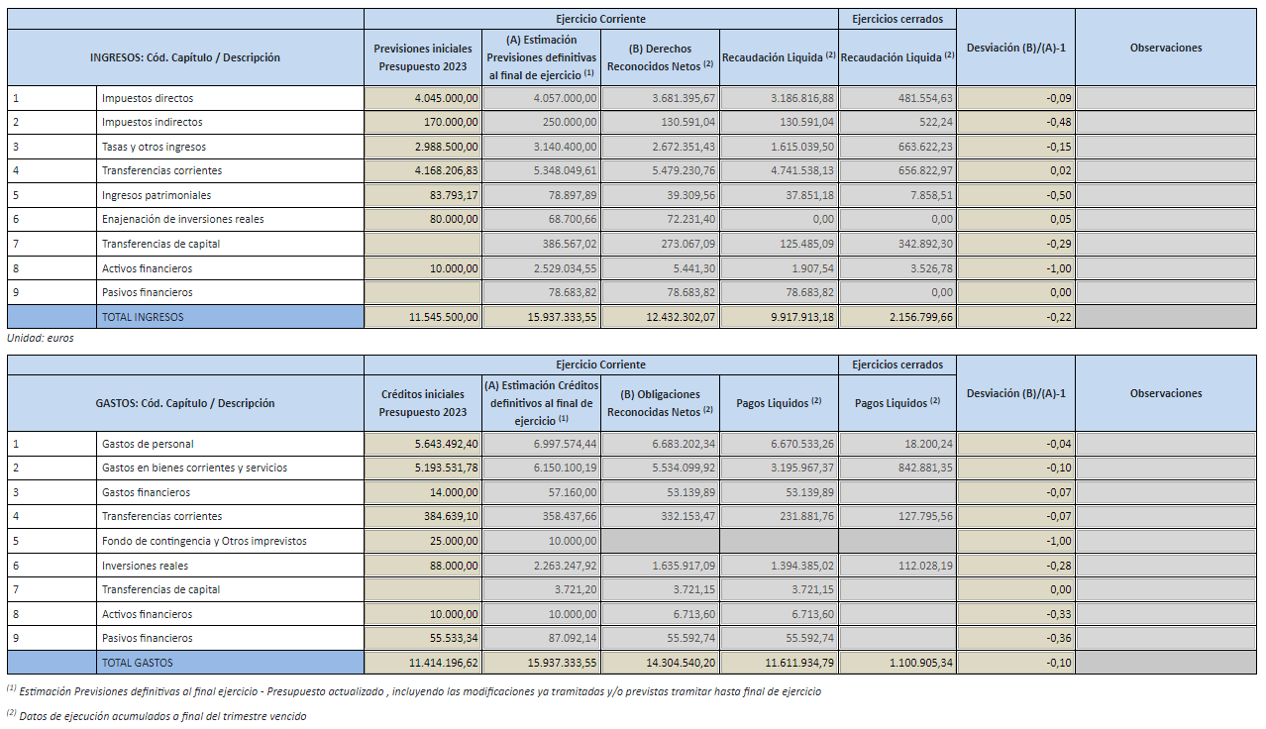

1.1.2 Desglose de Ingresos corrientes





1.1.3 Desglose de Ingresos de capital y financieros



1.1.4. Desglose de Gastos corrientes





1.1.5 Desglose de Operaciones de capital y financieras



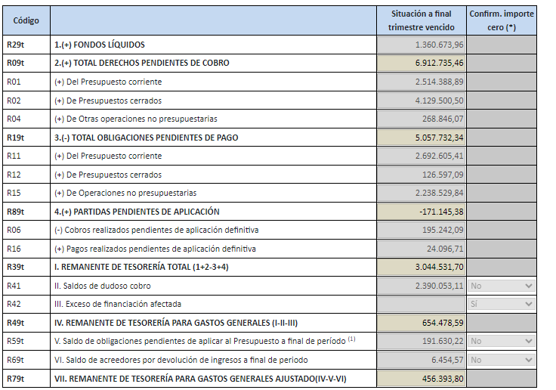1.1.8 Remanente de Tesorería



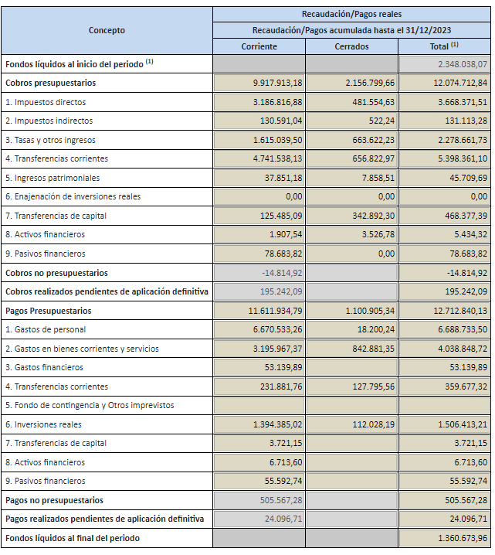1.1.9. Calendario y Presupuesto de Tesorería

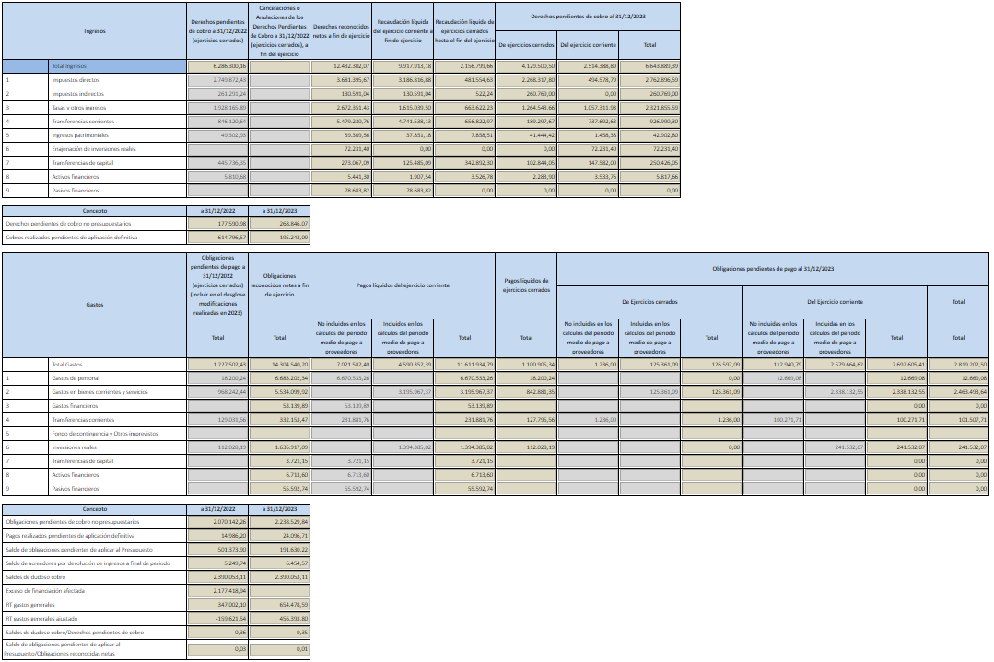1.1.10. Resumen de Estado de ejecución del presupuesto

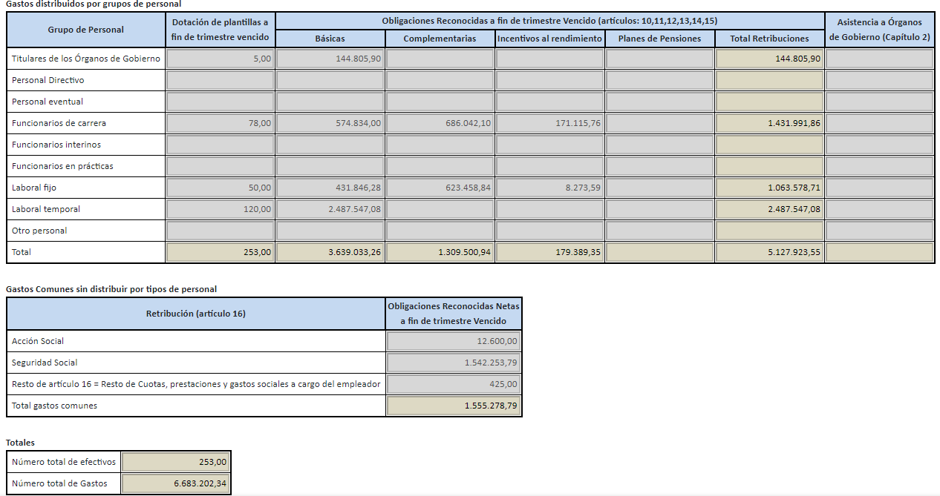1.1.12 Dotación de Plantillas y retribuciones

3.2 Resultado Estabilidad Presupuestaria

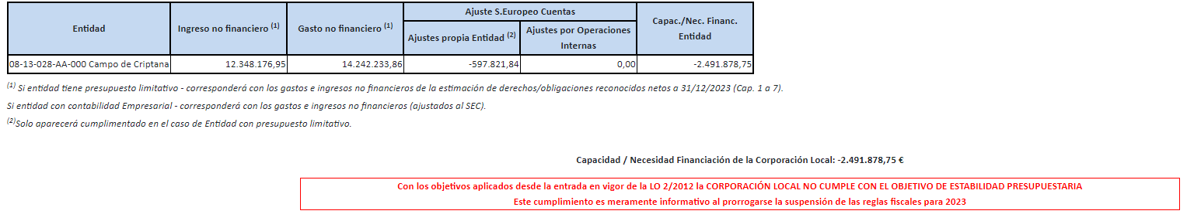



3.3 Informe actualizado de cumplimiento de la Regla de Gasto

